Инновационная технология

«Развитие младших школьников на интегрированных уроках математики и английского языка»

Выступление на международной конференции

«Инновационные технологии в системе образования»

учителя начальных классов и английского языка

МБОУ «Гимназия № 20 имени Абдуллы Алиша»

Советского района г.Казани

Минимуллиной А.Х

Казань,2016

Современное общество меняется, развивается быстро. Происходящие изменения требуют от школьников гибкости ума, коммуникативной компетенции, умения ставить перед собой задачи и решать их.

Тема моей инновационной технологии «Развитие младших школьников на интегрированных уроках математики и английского языка». Для решения этой проблемы необходимо владеть методикой преподавания математики и английского языка в начальных классах.

Можно было взять любой предмет. Я пробовала на разных уроках, но пришла к выводу, что математика является наиболее выигрышным вариантом.

Для детского возраста характерна тяга к новизне. Им самим интересно узнавать и усваивать математический материал .Осознание того, что среди своих сверстников только они изучают математику на английском языке, что они выделяются среди других, побуждает учеников к усердному изучению новых понятий, терминов и математики на английском в целом.

За 2 года работы над этой темой, я заметила, что ученики с каждым разом легче воспринимают информацию. Они быстрее и точнее, чаще без перевода могут ответить на вопросы учителя. Формируются приемы анализа, синтеза , сравнения.

В 1 классе мы начали с самых элементарных упражнений. На дополнительных занятиях английского языка я давала им ту лексику, которая будет необходима на математике. Конечно, в первое время речь не шла о терминах. Обучаясь сравнивать предметы, выделять их признаки, я брала цвета и геометрические фигуры. Параллельно учили числа до 10,20

Для развития логического мышления младших школьников наиболее интересные приемы такие, как

Какое следующее число? What is the next number? 11,22,33,…,….,66,…,88

При этом они должны доказать, почему именно это число, используя приемы сложения или вычитания, комментируя на английском языке.

The next number is 44, because 33+11=44

Когда уже научились решать простые задачи на русском и английском языках, часто давала ученикам самим придумать простые задачи на английском языке, используя знакомую лексику. Н-р, на доске краткая запись

L-58

D-15 ?

Многим удается составить задачу. Это расширяет кругозор, развивает коммуникативные способности и конечно, развивает логику младших школьников и позволяет более уверенно ориентироваться в простейших закономерностях окружающей их действительности и активнее использовать математические знания в повседневной жизни

Чтобы дети усвоили решение задач , сначала на английском языке сильный ученик у доски решает задачу. В это время остальные помогают ему, исправляют ошибки. Затем даю время всем переписать решение задачи. После этого опять уже на русском языке сама проговариваю решение этой задачи. Это требует больше времени, но окупается. Часто на уроке математики уделяю время самостоятельному решению примеров и задач. Н-р, № 2,3,4 с 56 решаем самостоятельно на черновиках, проверяю, только после этого дети могут переписать задачу в тетрадь. Такой прием позволяет выявить сложности каждого ребенка при решении задач и примеров.

Особенно выигрышны геометрические задачи. При нахождении периметра повторяются числа, действия сложения, вычитания, величины ,геометрические фигуры.

При решении задач на нахождение площади закрепляем числа, действия умножения, деления, геометрические фигуры.

Словарный запас постоянно пополняется. Я вижу как растет их способность понимать иностранную речь, выражать свои мысли. На первых порах ученики боялись отвечать на английском языке. В этом году они без особых затруднений отвечают на вопросы учителя, записывают примеры, придумывают задачи

На уроках математики не даю им просто списать какой-то пример с книги. Н-р,

34-(24:6+14)+25=

Ученик выходит к доске, пишет под диктовку и решает. Такой прием требует от ученика больше мыслительных операций. Я часто слышу, как они проговаривают числа на английском языке, переводят каждое действие и только потом записывают.

В начале урока пишем математические диктанты на английском языке. Диктую примеры, они сначала пишут, а потом даю время на их решение. Используются анализ, сравнение. Если ответы получаются разные, всегда предлагаю доказывать свое решение.

Известно, что в младшем школьном возрасте игра является основополагающим. средством развития детей. В игре можно закрепить ранее полученные знания, приобретать новые умения и навыки. Я также в своей практике использую разные дидактические игры

Любимая игра детей «Snowball game» - «Снежный ком»

Сама говорю какое –то число н-р 45, второй человек называет мое число и свое, 45 and34, третий- 1,2-е + свое 45 and 34 and 6 и т.д. Такая работа стимулирует их мыслительную деятельность, помогает упорядочить действия.

Разные головоломки, раскраски также поддерживают тонус головного мозга ,развивают смекалку .Например,

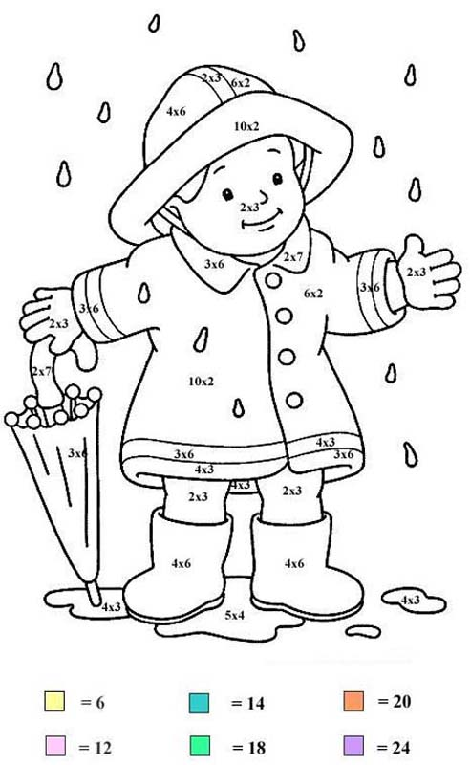

Раскрасить этот рисунок. Развивается умение работать в группах, повторяются цвета, одежда, время года. Затем на время решают примеры, проверяем комментируя на английском языке. Обязательно спрашиваю, согласны ли они с ответами одноклассников. Если есть разногласия, каждый должен доказать свою позицию.

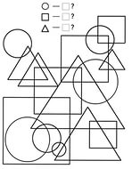

How many circles (triangles, rectangles, squares)?

При изучении таблицы умножения основное требование- отвечать на английском языке. Они знают числа до 100. Сильные ученики сразу отвечают на английском, более слабые могут только 2-3 примера из 10. И им требуется больше времени. Они сначала переводят сами числа, потом находят ответ, и переводят с русского на английский. При этом развиваются приемы анализа, синтеза, сравнения, обобщения.

Интегрированные уроки математики и английского языка не только способствуют развитию логики, но также помогают социокультурному развитию младших школьников. При вводе математической терминологии, разговаривая с детьми на английском языке, знакомим их с традициями, обычаями англоязычных стран. Например, при изучении времени говоришь ученикам, что в 11.00 у англичан в это время второй завтрак и .т.д

Подводя итоги проделанной работы, хочу отметить, что за 2 года ученики достигли определенных успехов. В этом году мы давали открытые уроки и дети не боятся, ведут себя раскованно , отвечают на вопросы и решают поставленные задачи на английском языке. На других уроках им легче и быстрее удается находит связи между предметами и понятиями, выделять их признаки, отчетливо выражать свои мысли

Результаты видим и на занятиях оригами . Оригами-деятельность, требующая пространственного воображения, способности понимать смысл поставленной задачи, умения логически рассуждать Преподаватель оригами отмечает, что ученики нашего класса быстро улавливают смысл поставленной задачи , легко и правильно делают разные поделки

Это говорит о развитии логических универсальных действий (анализ и синтез объектов; классификация; обобщение; выделение существенных признаков). Именно математика предоставляет благоприятные возможности для решения этих задач. А английский язык помогает более гармоничному развитию личности младшего школьника и повышению их коммуникативной компетенции.